7 класс Геометрия Дата_________

Урок №

"Решение задач. Подготовка к контрольной работе"
Цели:
- проверить знания учащихся; закрепить навыки в решении задач на применение признаков равенства треугольников; подготовить учащихся к предстоящей контрольной работе;
- развивать логическое мышление; развивать умение аккуратно и грамотно выполнять математические записи при решении задач; развивать умения анализировать, делать выводы.
- воспитывать аккуратность, ответственность.

Тип урока: комбинированный.

Ход урока
1.Организационный момент.
2.Актуализация опорных знаний и умений.
А) Проверка домашнего задания (выборочно проверяются тетради учеников)
Б) Фронтальный опрос
- Сколько прямых проходит через данную точку, параллельных данной прямой?
- Как называется отрезок, соединяющий вершину треугольника с серединой противоположной стороны?
- В каком случае треугольники равны?
- Как называется отрезок, соединяющий вершину треугольника с серединой противоположной стороны?
- Какой треугольник называется равнобедренным ?
- Как называется перпендикуляр, проведенный из вершины треугольника к прямой, содержащей противоположную сторону?
- Какой треугольник называется равносторонним?
- Какая геометрическая фигура называется треугольником?
- Дайте формулировку теоремы о биссектрисе равнобедренного треугольника?
- Сформулируйте три признака равенства треугольников?
3. Решение задач
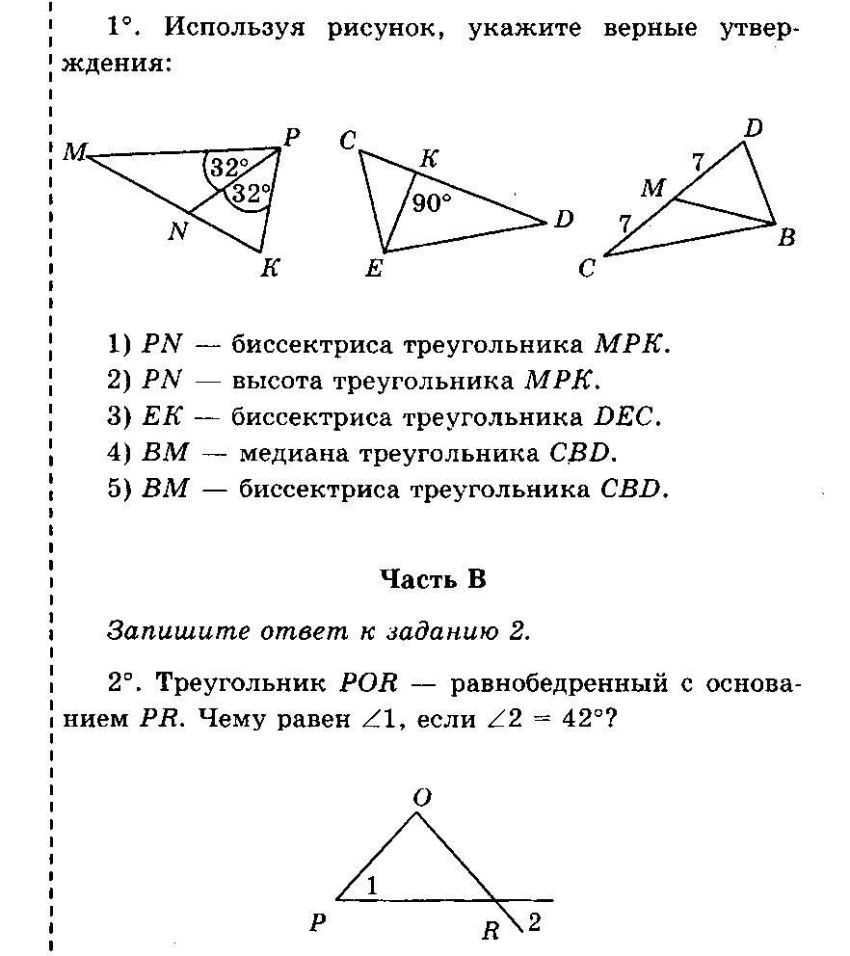
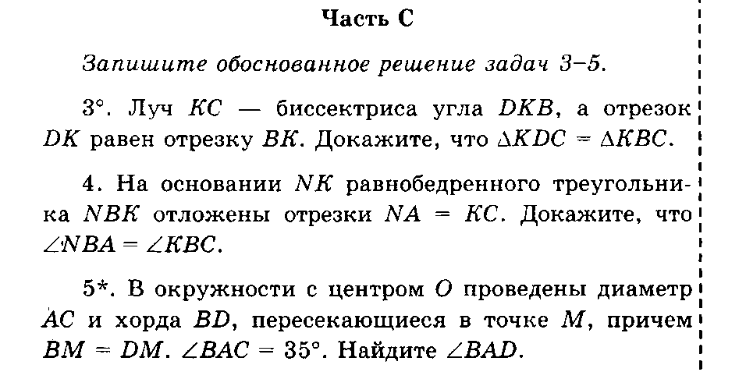
5.Рефлексия
6.Итог урока
7.Домашнее задание: повторить главу 2,
выполнить №168, №171

